**Лабораторная работа 2**

**Тема: Настройка протокола STP (IEEE 802.1D)**

**Задание:**

1) Для заданной на схеме schema-lab2 сети, состоящей из управляемых коммутаторов и персональных компьютеров настроить протокол STP, назначив явно один из коммутаторов корневым настройкой приоритета.

2) Проверить доступность каждого с каждым всех персональных компьютеров (VPCS), результаты запротоколировать.

3) На изображении схемы отметить BID каждого коммутатора и режимы работы портов (RP/DP/blocked) и стоимости маршрутов, результат сохранить в файл.

4) При помощи wireshark отследить передачу пакетов hello от корневого коммутатора на всех линках, результаты включить в отчет.

5) Изменить стоимость маршрута для порта RP произвольного назначенного (designated) коммутатора, повторить действия из п.3, результат сохранить в отдельный файл.

6) Сохранить файлы конфигураций устройств в виде набора файлов с именами, соответствующими именам устройств.

7*) Опциональное задание: заменить STP на RSTP (IEEE 802.1w), повторить 1-6, отметить резервные порты в п.3 и п.5, отличие работы протокола RSTP от протокола STP в п.4

**Ход работы:**

1. Для заданной на схемы schema-lab2 сети, состоящей из управляемых коммутаторов и персональных компьютеров настроить протокол STP, назначив явно один из коммутаторов корневым настройкой приоритета.

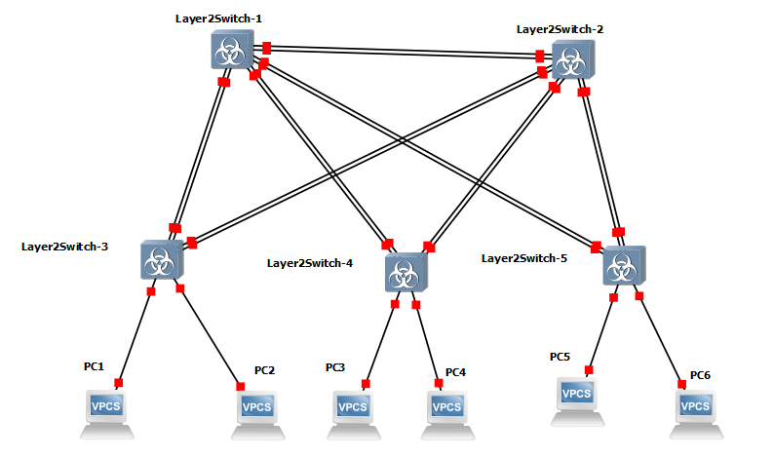

Рис. 1. Топология сети.

Протокол STP автоматически настроен на устройствах Cisco, но мы укажем свой корневой коммутатор – L2S1.

**vIOS-L2-01>**en

**vIOS-L2-01#**conf t

Enter configuration commands, one per line. End with CNTL/Z.

vIOS-L2-01(config)#spanning-tree vlan 1 priority 0

vIOS-L2-01(config)#spanning-tree vlan 100 priority 0

vIOS-L2-01(config)#spanning-tree vlan 200 priority 0

vIOS-L2-01(config)#spanning-tree vlan 300 priority 0

vIOS-L2-01(config)#do wr

Выполнив команду show смогли убедиться, что L2S1 теперь действительно является корневым. Во-первый есть соответствующее сообщение в Root ID, также адреса RootID и BridgeID совпадают.

vIOS-L2-01#show spanning-tree

VLAN0001

Spanning tree enabled protocol ieee

Root ID Priority 1

Address 0cc9.1c9e.0000

This bridge is the root

Hello Time 2 sec Max Age 20 sec Forward Delay 15 sec

Bridge ID Priority 1 (priority 0 sys-id-ext 1)

Address 0cc9.1c9e.0000

Hello Time 2 sec Max Age 20 sec Forward Delay 15 sec

Aging Time 300 sec

2) Проверили доступность каждого с каждым всех персональных компьютеров (VPCS), результаты запротоколировали. В отчете приведена малая часть.

PC1> ping 192.168.1.2

84 bytes from 192.168.1.2 icmp_seq=1 ttl=64 time=1.799 ms

84 bytes from 192.168.1.2 icmp_seq=2 ttl=64 time=7.722 ms

84 bytes from 192.168.1.2 icmp_seq=3 ttl=64 time=6.850 ms

84 bytes from 192.168.1.2 icmp_seq=4 ttl=64 time=0.709 ms

84 bytes from 192.168.1.2 icmp_seq=5 ttl=64 time=3.886 ms

PC1> ping 192.168.1.6

84 bytes from 192.168.1.6 icmp_seq=1 ttl=64 time=9.282 ms

84 bytes from 192.168.1.6 icmp_seq=2 ttl=64 time=3.741 ms

84 bytes from 192.168.1.6 icmp_seq=3 ttl=64 time=7.220 ms

84 bytes from 192.168.1.6 icmp_seq=4 ttl=64 time=7.195 ms

84 bytes from 192.168.1.6 icmp_seq=5 ttl=64 time=7.835 ms

3) На изображении схемы отметить BID каждого коммутатора и режимы работы портов (RP/DP/blocked) и стоимости маршрутов, результат сохранить в файл.

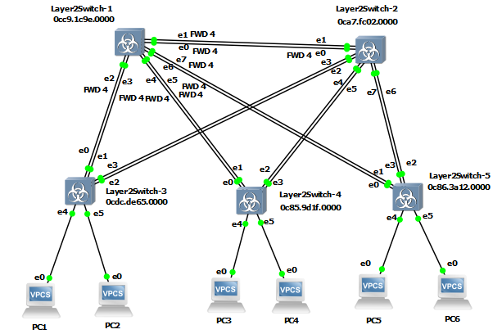

Рис. 2. Топология сети.

4) При помощи wireshark отследить передачу пакетов hello от корневого коммутатора на всех линках, результаты включить в отчет.

5) Изменить стоимость маршрута для порта RP произвольного назначенного (designated) коммутатора, повторить действия из п.3, результат сохранить в отдельный файл.

6) Сохранить файлы конфигураций устройств в виде набора файлов с именами, соответствующими именам устройств.